Lern- und Arbeitsauftrag LA_143_1701_NAS-einbinden.docx

Titel | Ein NAS als Backupmedium ins Netzwerk einbinden.
Modul | 143 Informatiker/in EFZ
Autor / Version | Benedikt Sutter-Bonaparte / V1.2
Hilfsmittel: | Eigens aufgebaute Windows-Umgebung für die Projektarbeit  ISO: https://www.truenas.com/truenas-core/
Nachweis | Projektarbeit
Sozialform | Einzelarbeit
Leistungsziele | 1.4

Ausgangslage
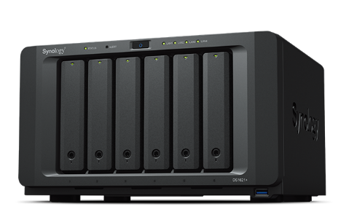
Wir können in unserer virtuellen Umgebung keine Backuptapes oder andere Backupmedien benutzen. Aber in der Praxis werden Backups oft auf NAS erstellt. Diese können auch an einem anderen Standort stehen.
1 Quelle Synology
Im Folgenden werden wir also ein virtuelles NAS auf der Grundlage von TrueNAS in unsere Umgebung einbinden.

Aufgabe 1: Checkliste Voraussetzungen
Stellen Sie folgendes sicher:
- Sie haben 10 GiB Platz auf ihrem Datenträger.
- Ihre Domäne ist vollständig erstellt.
- Ihr Domänencontroller ist eingeschaltet.
- Ihre Domäne ist mit einem NAT-Netzwerk verbunden.
- Sie haben für das NAS in ihrem IP-Konzept eine statische IP-Adresse vorgesehen.
- In ihrem virtuellen Netzwerk ist ein DHCP-Service aktiv. (auf dem Router oder auf dem Server)
- Auf ihrem Server ist ein Web-Browser aktiv. (Sie können Daten zwischen dem Host und dem Gast austauschen und so z.B. einen Chrome-Browser auf dem Server installieren.)

Aufgabe 2: NAS in die virtuelle Umgebung einbinden.
- Laden Sie die virtuelle Maschine aus Moodle herunter.
- Importieren Sie die Appliance in ihre virtuelle Umgebung.
  - Die virtuelle Maschine besteht aus 3 Disks (16GB System, 2 mal 20GB für die Daten) und braucht standardmässig 2GiB Arbeitsspeicher und 1 Core.
- Stellen Sie sicher, dass die Netzwerkkarte mit dem virtuellen Netzwerk des Servers verbunden ist.
- Wenn Sie über genügend Arbeitsspeicher verfügen, so erhöhen Sie diesen auf 4GiB oder mehr. Sie können dem virtuellen NAS auch 2 Cores zuordnen, wenn Sie über genügend Cores verfügen.
- Starten Sie die das virtuelle NAS.

Aufgabe 3: NAS konfigurieren.
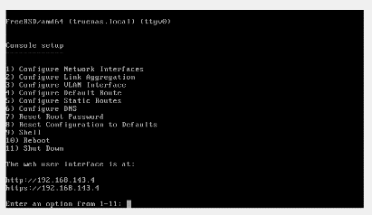
Ihr virtuelles NAS ist auf der Basis von TrueNAS aufgebaut und schon vorkonfiguriert.
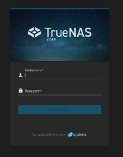
Die VM bezieht sich eine dynamische IP-Adresse per DHCP und zeigt diese beim aufstarten an. (Falls keine IP-Adresse angezeigt wird, ist kein DHCP-Server in ihrem Netzwerk aktiv.)
- Starten Sie nun den Browser auf dem Server. Die ganze restliche Konfiguration des NAS erfolgt per Web-Interface vom Server aus.
- Geben Sie die IP-Adresse des NAS ein.
- Der Benutzername lautet root und das Passwort bbb.
- 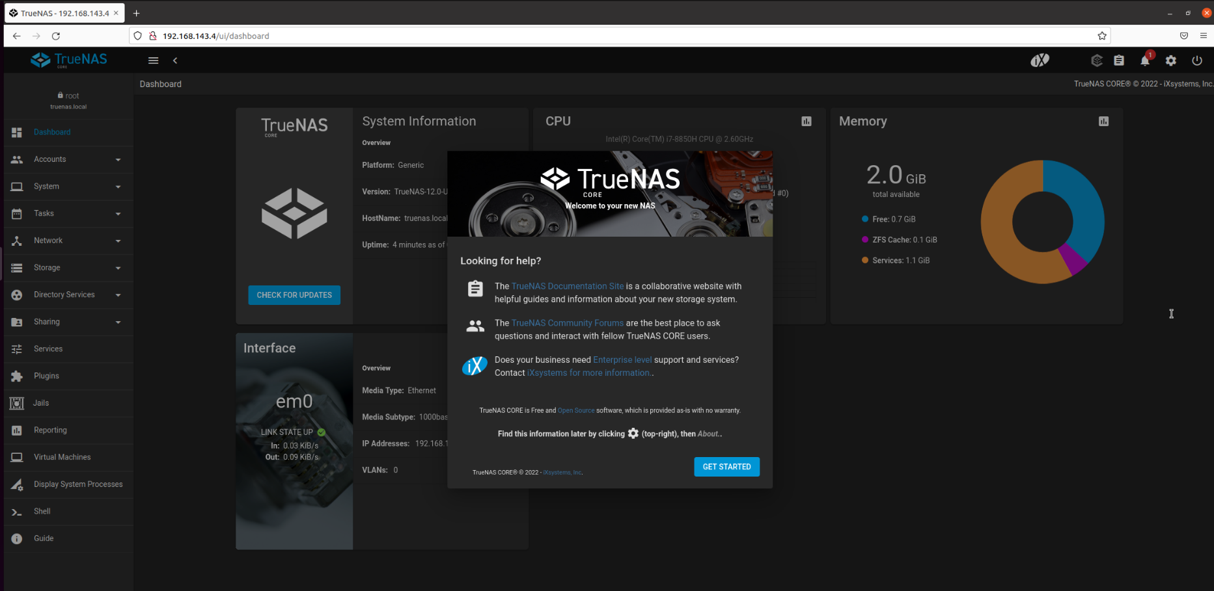
- Vergeben Sie nun die korrekte statische IP-Adresse gemäss ihrem Konzept (Network Interfaces). Dann startet das NAS neu.
- Verbinden Sie sich nun über den Browser mit der neuen IP-Adresse mit dem NAS.
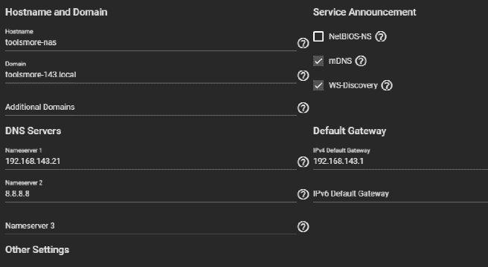
- Schliessen Sie die Konfiguration des Netzwerks unter Network Global Configuration) ab.
  - Hostname gemäss Konzept
  - Domäne gemäss Konzept
  - DNS Server IP-Adresse des Servers, zweiter DNS Server 8.8.8.8
  - Gateway gemäss Konzept
- Testen Sie, in dem Sie ein Update des NAS auslösen. (System Update)

Aufgabe 4: NAS in AD einbinden
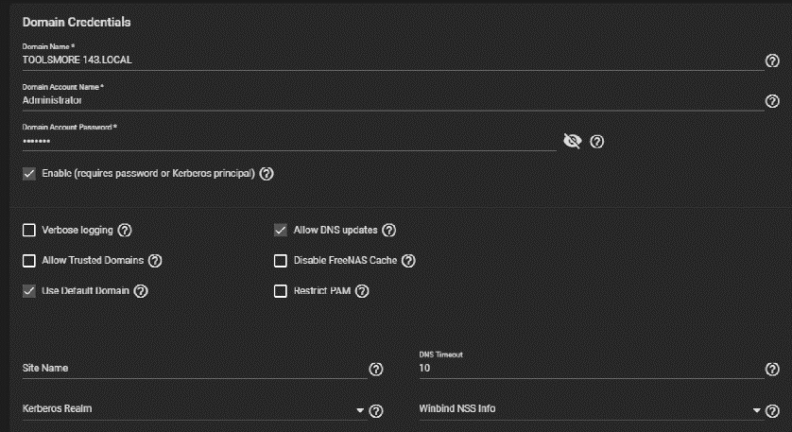
TrueNAS versteht Active Directory.
Unter Directory Services Active Directory können Sie das NAS in das AD integrieren.
- Geben Sie den Domänennamen ein.
- Administrator und das Passwort (des Domänen-Administrators)
- Vergessen Sie nicht das Enable beim Kerberos
- Das NAS wird nun in die AD integriert.
- Führen Sie ein Rebuild des Directory Service Cache durch.
- Test: NAS erscheint im Active Directory (Server) bei den Computern.
- Erstellen Sie noch einen DNS-Eintrag auf den gewünschten Namen inkl. Reverse Pointer.
- Test: Ping auf dem Server per DNS Name auf das NAS ist erfolgreich.
- Sie müssen das NAS evtl. nach dem Einbinden in die Domäne neu starten.

Aufgabe 5: Datenshare
Ihr TrueNAS verfügt über einen Diskpool von 2 Disk in einem RAID 1 von 20GiB.
Ebenfalls ist schon ein Dataset mit diesem Pool erstellt worden.
Sie müssen somit in einem nächsten Schritt unter Sharing Windows Share nur noch dieses Dataset als Windows Share freigeben. Setzen Sie die richtigen Berechtigungen.
Testen Sie das mit dem Administrator der Domäne.
Test: Share kann als Netzwerklaufwerk auf dem Server verbunden werden, Berechtigungen stimmen.

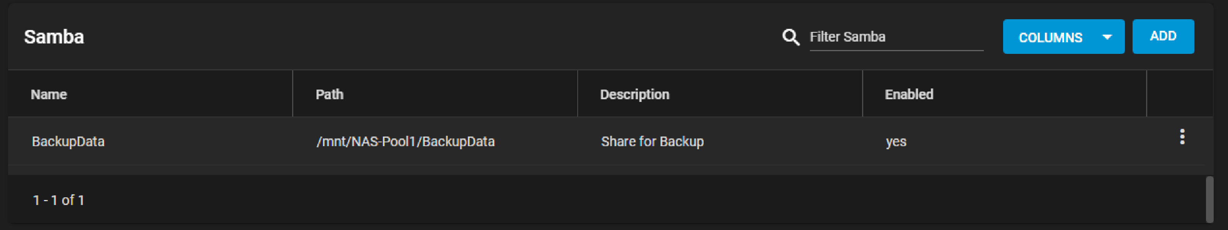
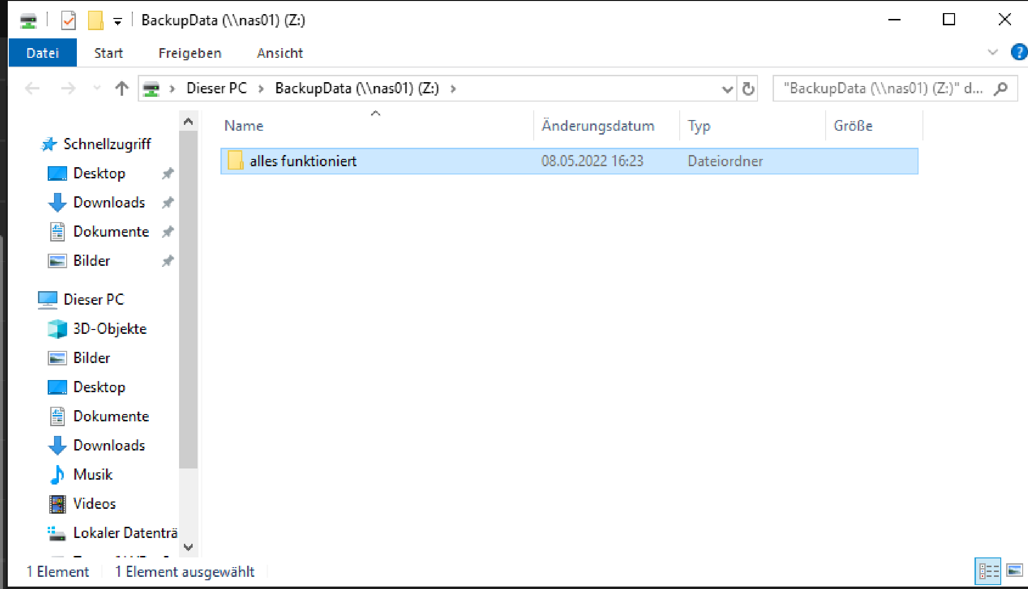

Erstellen Sie einen Sicherungspunkt der NAS-VM.

Gütekriterien
Der Lern- und Arbeitsauftrag ist erfüllt, wenn …
- Die Vorbereitungen für die VM getroffen wurden.
- Die VM importiert wurde.
- Die Einstellungen an der VM gegebenenfalls verändert wurden.
- Die Konfiguration des NAS durchgeführt wurde.
- Ein Windows Share erstellt wurde.
- Die Funktionalität getestet wurde.

Zusätzliche Angaben zum Auftrag

Achtung: Damit ein Computer (hier das NAS) in die AD integriert werden kann, dürfen die Uhren der beiden Geräte keine grosse Abweichung aufweisen. Sollte der Server nicht die aktuelle Zeit anzeigen, so müssen Sie diese zuerst mit einem NTP-Server synchronisieren.
Eine Anleitung dazu finden Sie hier: https://www.windows-faq.de/2015/03/06/windows-zeitgeber-uhrzeit-auf-einem-windows-server-aendern/
Der nächste NTP-Server stellt die METAS zur Verfügung: https://www.metas.ch/metas/de/home/fabe/zeit-und-frequenz/time-dissemination.html

Mögliche Erweiterungsaufträge

